Clase 8 B- Aptus 4° Básico Lenguaje
OA. Justificar el uso de tilde según el uso que corresponde

Hoy aprenderemos a reconocer las palabras GRAVES o Llanas. 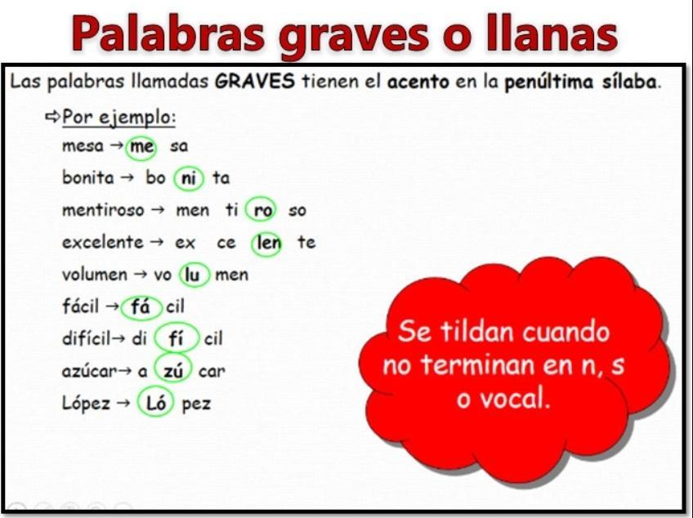

Palabras GRAVES, son todas aquellas que cargan la voz en la PENÚLTIMA SÍLABA

Llevan TILDE las palabras cuando terminan en cualquier consonante MENOS N y S

Separa las palabras en sílabas y marca donde cargas la voz con un .
li
Coloca tilde donde corresponda.

 | Anterior a la antepenúltima sílaba | ANTEPENÚLTMA sílaba | PENÚLTIMA sílaba | ÚLTIMA sílaba
caracter
España
carcel
arbol
movil
foto
estufa
risa
faro
ayuda
presidente
nuevo
pregunta

Resumen …
